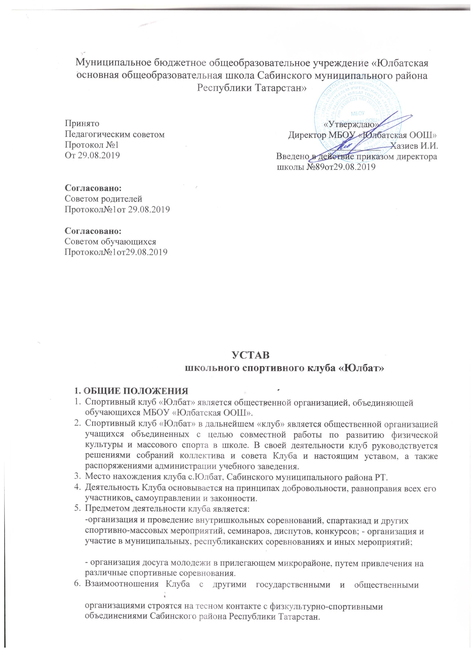

УСТАВ
школьного спортивного клуба «Юлбат»

- ОБЩИЕ ПОЛОЖЕНИЯ

- Спортивный клуб «Юлбат» является общественной организацией, объединяющей обучающихся МБОУ «Юлбатская ООШ».

- Спортивный клуб «Юлбат» в дальнейшем «клуб» является общественной организацией учащихся объединенных с целью совместной работы по развитию физической культуры и массового спорта в школе. В своей деятельности клуб руководствуется решениями собраний коллектива и совета Клуба и настоящим уставом, а также распоряжениями администрации учебного заведения.

- Место нахождения клуба с.Юлбат, Сабинского муниципального района РТ.

- Деятельность Клуба основывается на принципах добровольности, равноправия всех его участников, самоуправлении и законности.

- Предметом деятельности клуба является:

-организация и проведение внутришкольных соревнований, спартакиад и других спортивно-массовых мероприятий, семинаров, диспутов, конкурсов; - организация и участие в муниципальных, республиканских соревнованиях и иных мероприятий;

- организация досуга молодежи в прилегающем микрорайоне, путем привлечения на различные спортивные соревнования.

- Взаимоотношения Клуба с другими государственными и общественными

организациями строятся на тесном контакте с физкультурно-спортивными объединениями Сабинского района Республики Татарстан.

- ЦЕЛИ И ЗАДАЧИ КЛУБА

2.1. Воспитание у молодежи устойчивого интереса к систематическим занятиям физической культурой и спортом, к здоровому образу жизни.

2.2. Укрепление и восстановление здоровья при помощи регулярных занятий в спортивных секциях, участие в спортивно-оздоровительных мероприятиях.

2.3. Подготовка юношей к службе в Вооруженных силах России.
2.4. Развитие физической культуры и спорта по месту жительства.

2.5. Физкультурное образование членов спортивного клуба, активистов, инструкторов и спортивных судей.

2.6. Организация здорового досуга учащихся.
2.7. Участие и организация физкультурно-спортивных и оздоровительных мероприятий.

- ОРГАНЫ УПРАВЛЕНИЯ

3.1. Высшим руководящим органом Клуба является общее собрание представителей классов, групп, секций.

3.2. Общее собрание созывается не реже 1 раза в год.

3.3. Общее собрание избирает председателя клуба, совет клуба и распределяет обязанности членов совета.

3.4. Председатель Клуба действует от имени Клуба по согласованию с Советом Клуба.
3.5. Председатель и совет Клуба избираются сроком на 1 год.
3.6. Общее собрание членов Клуба решает следующие вопросы:
- избрание председателя Клуба и членов Совета Клуба и др.

3.7. Собрание правомочно, если на его заседании присутствует не менее 2/3 от общего числа представителей. Решение собрания принимается простым большинством голосов классов, групп, путем поднятия руки.

3.8. К компетенции Совета Клуба относится управление текущей деятельности клуба в период между общим собранием.

- ПОРЯДОК РАБОТЫ КЛУБА

4.1. Членом клуба может стать любой ученик, учитель, сотрудник учебного заведения, обучающийся или работающий в данной школе.

4.2. Время работы секций определяется советом клуба по согласованию с администрацией школы.

4.3. Лица, занимающиеся в секциях и группах Клуба, должны соблюдать правила внутреннего распорядка.

4.4. Контроль за соблюдением порядка работы секций Клуба возлагается на членов Совета клуба. К нарушителям могут быть применены меры административного воздействия, вплоть до запрещения посещения секций Клуба.

5.ПРАВА И ОБЯЗАННОСТИ ЧЛЕНОВ КЛУБА
5.1. Члены Клуба имеют право:

- на участие в управлении всей работы Клуба.
- на пользование инвентарем и спортсооружениями Клуба в установленное время.
- на ношение спортивной формы, значка, эмблемы Клуба (если таковая имеется).
- на критику членов Совета клуба.
- получать награды учрежденные Советом клуба.
- систематически проходить медицинское обследование.
5.2. Член Клуба обязан:
  - соблюдать Устав клуба;

  - заботиться о сохранении и укреплении своего здоровья путем физического и духовного совершенствования;

  - показывать личный пример «Здорового образа жизни».

  - относиться бережно к спортивному имуществу и сооружениям своего учебного заведения.

- ПРАВА СПОРТИВНОГО КЛУБА

6.1. Спортивный Клуб может быть юридическим лицом, получив при этом свой штамп, печать о собственном наименовании, расчетным счетом в банке;

6.2. Иметь спортивный значок, эмблему, спортивную форму, вымпел, дипломы, спортивный флаг, удостоверение члена спортивного клуба.

